ΦΩΤΟΓΡΑΦΙΕΣ ΗΜΕΡΙΔΑΣ ΕΕΒΨ 28-3-2008
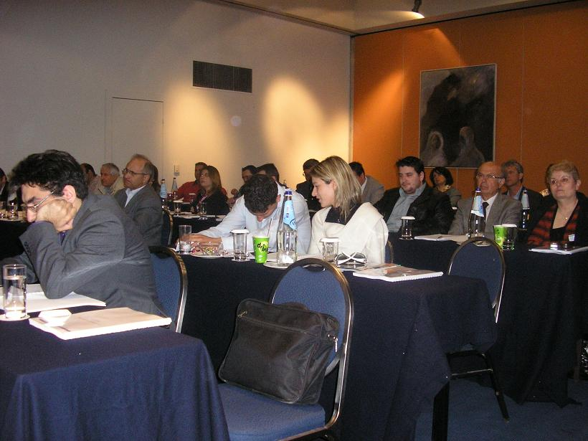
ΑΚΡΟΑΤΗΡΙΟ

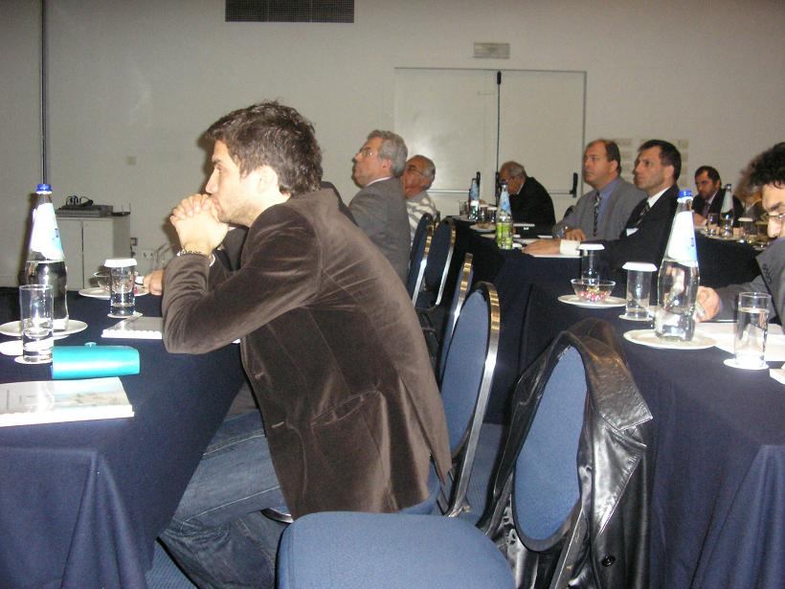 ΑΚΡΟΑΤΗΡΙΟ

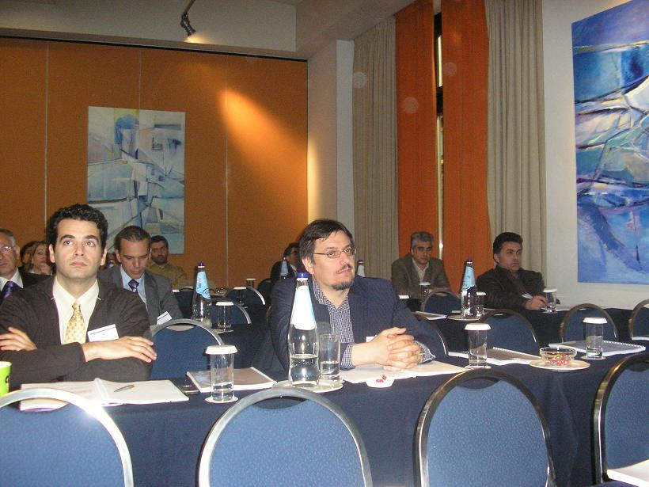
ΑΚΡΟΑΤΗΡΙΟ

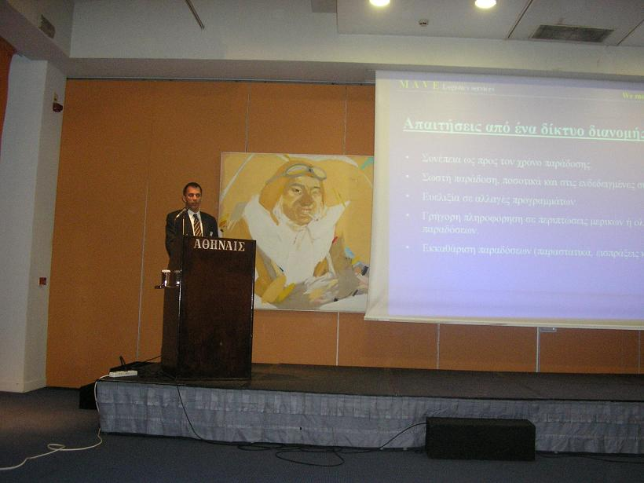
κ. ΔΗΜΗΤΡΗΣ ΣΤΡΑΤΟΣ
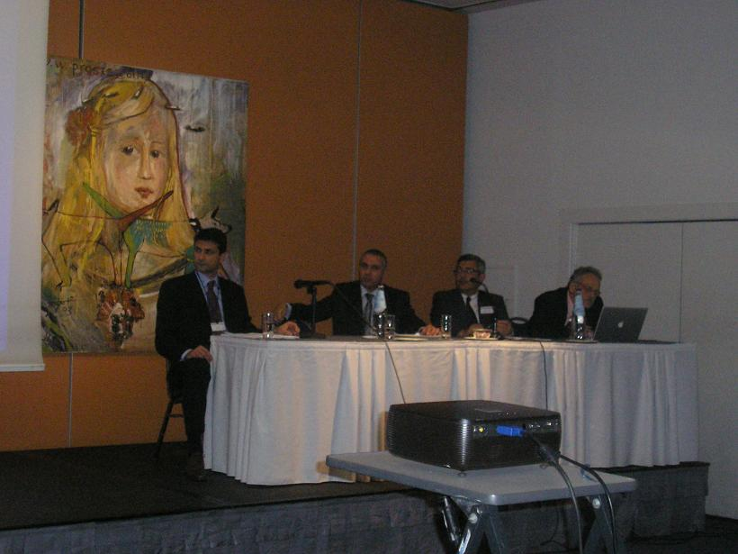
κ.κ. ΧΙΩΤΗΣ, ΣΠΑΝΟΓΙΑΝΝΗΣ, ΜΠΟΥΓΑΤΣΟΣ, ΠΑΠΠΑΣ

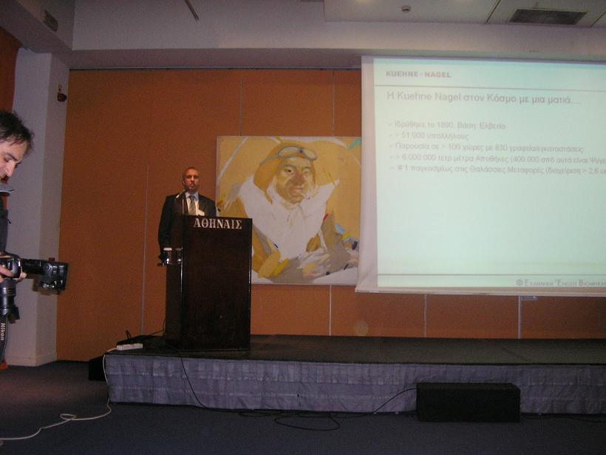
κ. ΚΥΡΙΑΚΟΣ ΣΠΑΝΟΓΙΑΝΝΗΣ

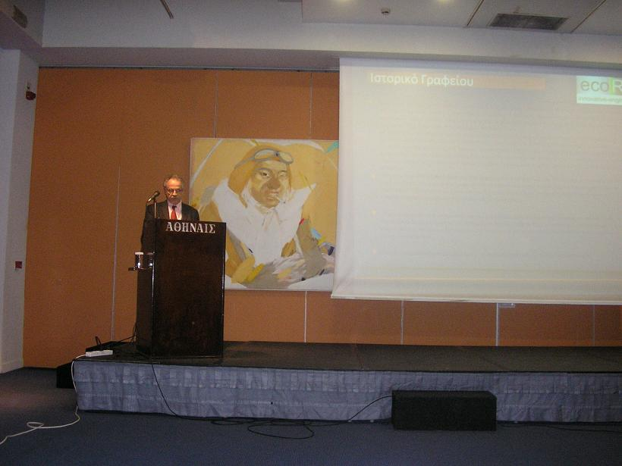
κ. ΓΙΑΝΝΗΣ ΠΑΠΠΑΣ

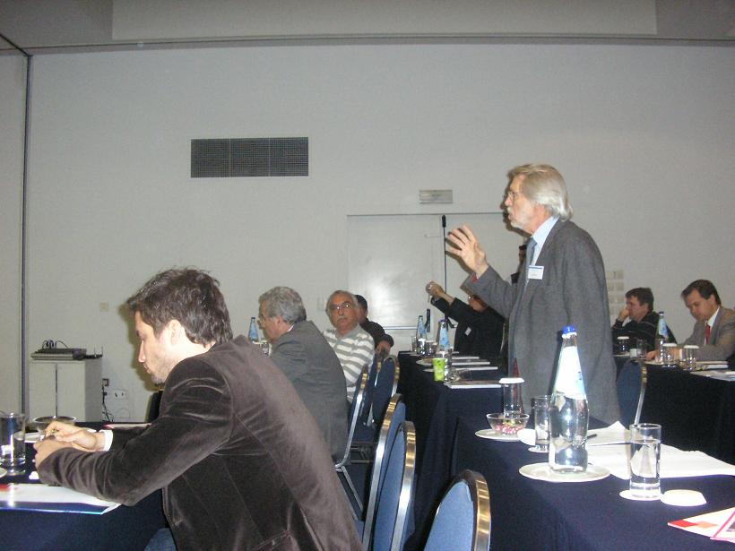
ΑΚΡΟΑΤΗΡΙΟ

